FSAC测试台架说明：

背景
本台架基于合肥工业大学FSAC车队2026届设计制作，低压盒原理图如下：
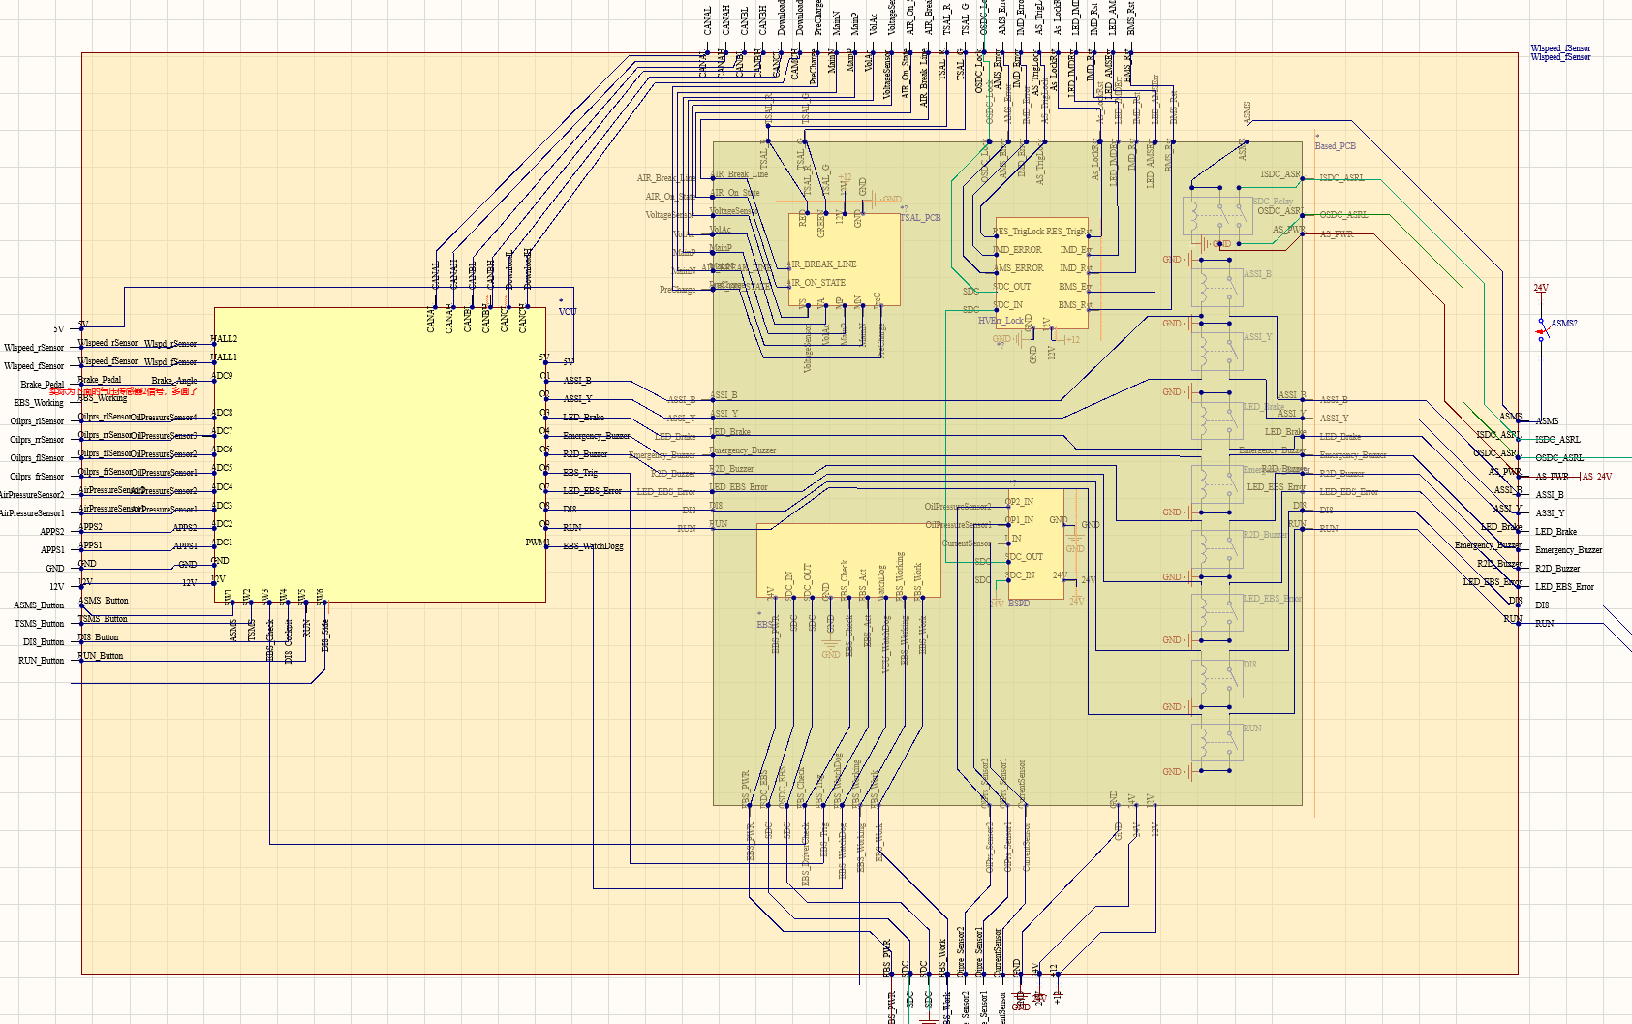

共可分为两部分：
- VCU：整车控制器
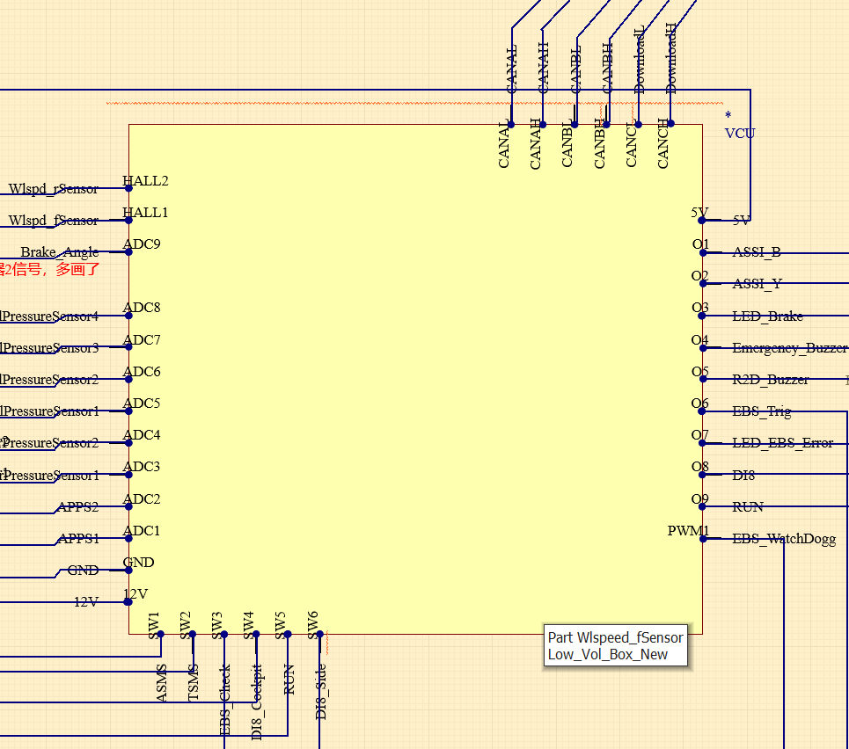
- 非可编程硬件电路部分
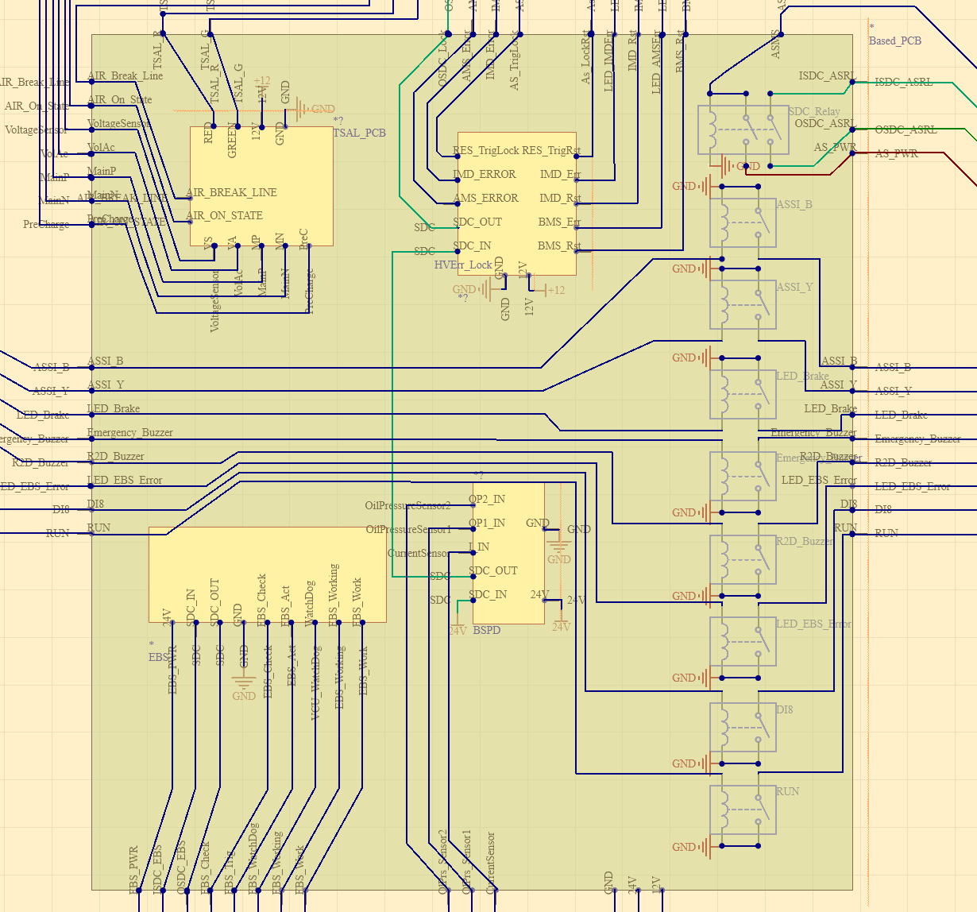
基板（绿色部分）：用于固定并集成四块PCB板与继电器，以缩小低压盒尺寸并减少PCB板断线、碰撞等的可能

TSAL：驱动系统指示灯驱动板
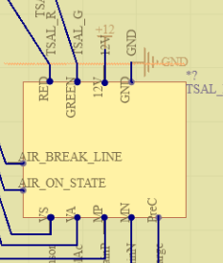
输入：AIR_BREAK_LINE：高压继电器断路标志信号；AIR_ON_STATE：高压继电器闭合指示信号；VS/VA：电压传感器信号；指示电池箱内/外是否通高压；MP/MN/PreC：高压主正、主负、预充继电器闭合状态指示信号。
输出：TSAL_G/TSAL_R：绿灯和红灯信号
高压电路示意：
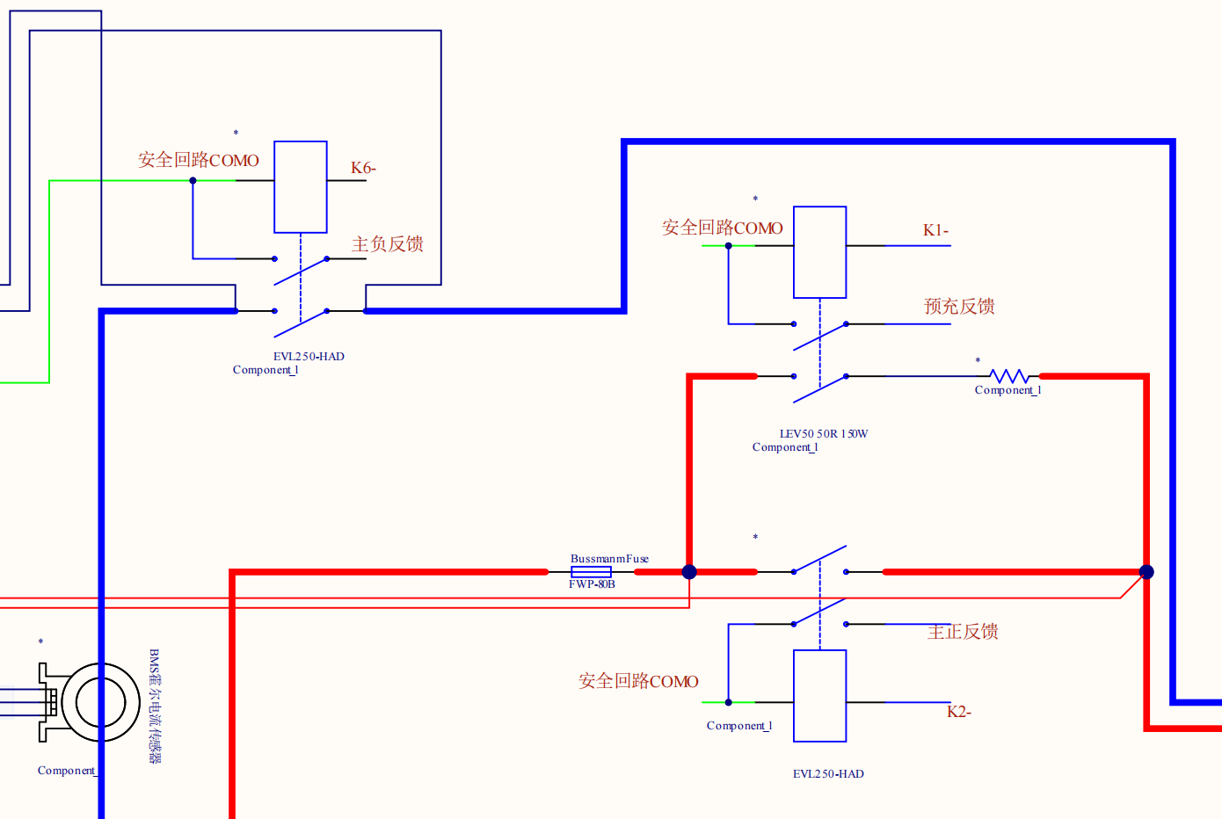
TSAL状态图如下
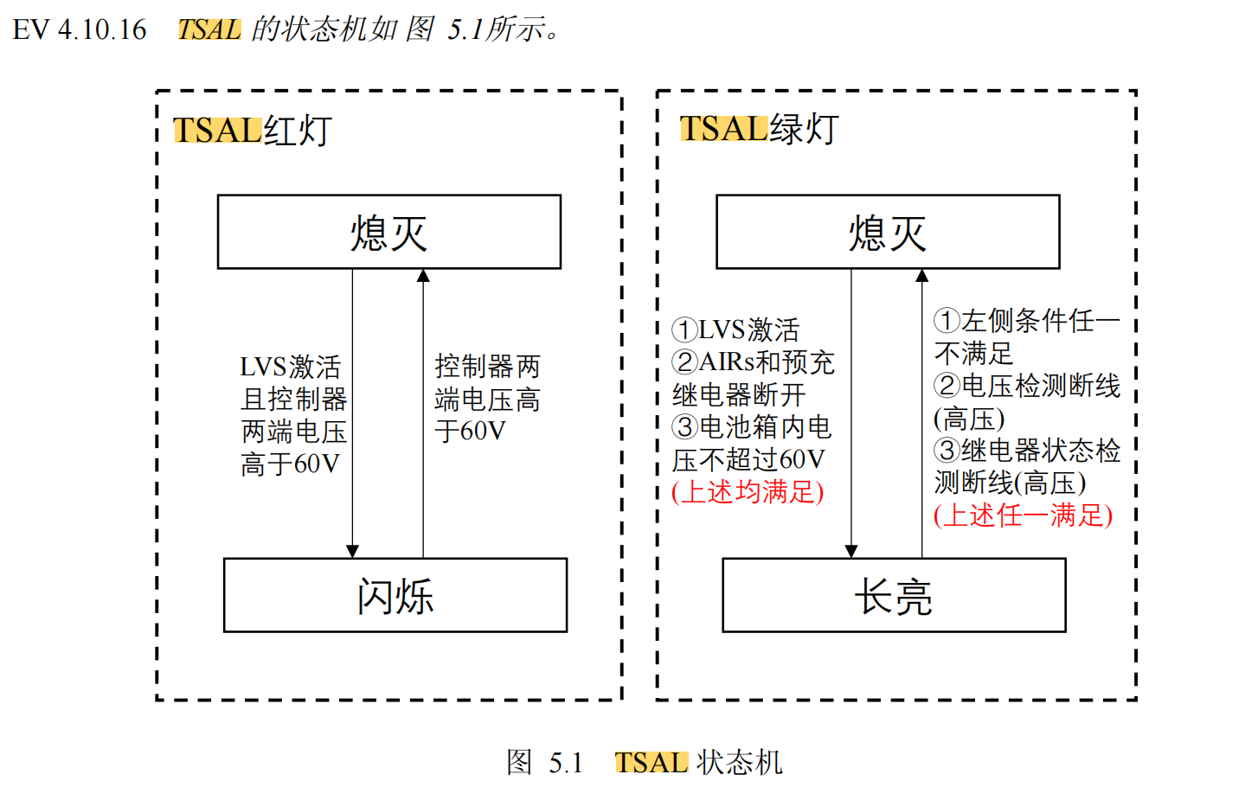

HVErr_Lock：高压相关控制器错误信号锁存版
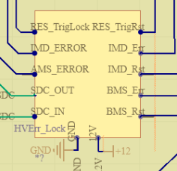
逻辑：IMD（绝缘检测装置）、BMS（电池管理系统）、RES（远程制动系统）出现错误时锁存信号，保持安全回路（图中SDC）断开（高压继电器线圈通电断开），直到手动给出信号重置。

BSPD：制动可靠性检测装置
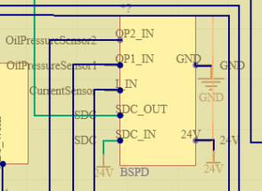
逻辑：
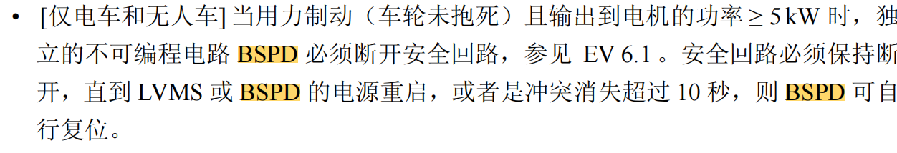
引脚说明：I_IN：电流传感器信号，用于指示电机功率。OP1/2_IN：油压传感器信号，指示用力制动。

EBS驱动板：控制电磁阀的通断
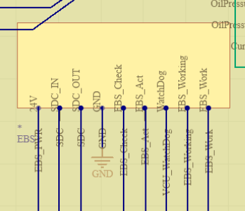
逻辑：驱动板电源断开与VCU触发信号发出时断开电磁阀的电，使得气路接通制动
引脚说明：EBS_Check:反馈至VCU的数字信号，说明EBS驱动在线状态；EBS_Act：VCU的触发信号输入；WatchDog：看门狗，防止VCU断线；EBS_Working：气缸侧气压传感器信号，指示手动阀是否已释放气压；EBS_Work:24V给电磁阀

补充：EBS（紧急制动系统）：无人驾驶时的紧急制动
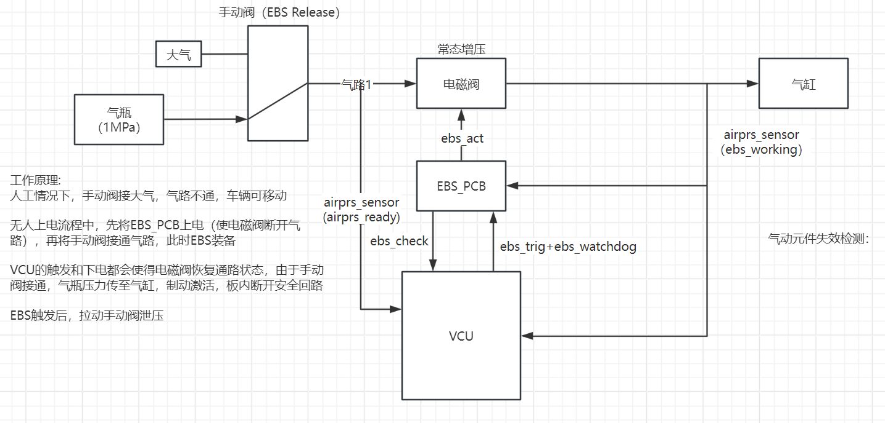
EBS驱动板供电：
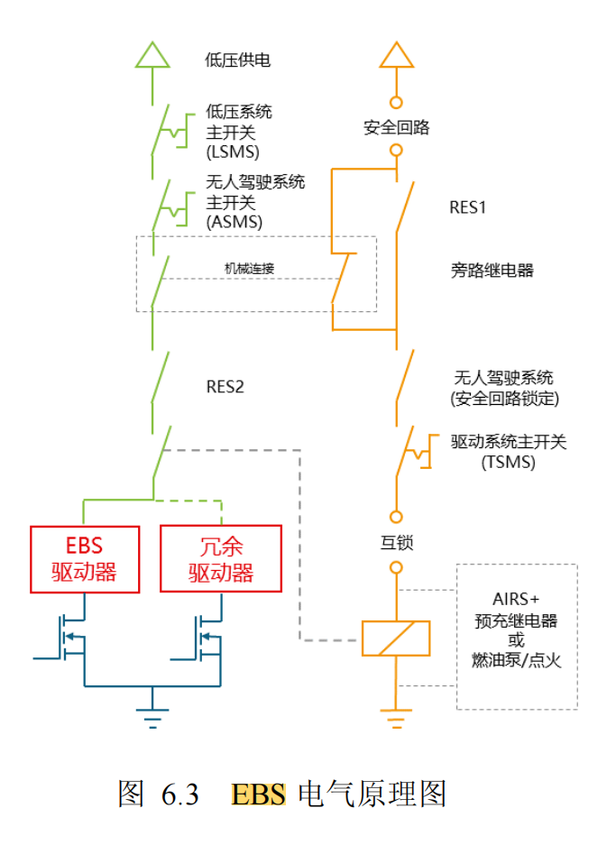
继电器：除最左侧的继电器为无人状态切换功能，其余为接收VCU信号给对应用电器供电
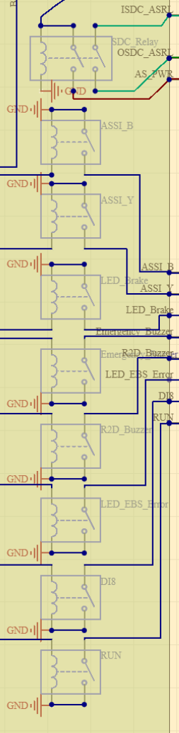

无人状态切换：ASMS（无人主开关）闭合后，RES并入安全回路，无人底盘电机控制器通电
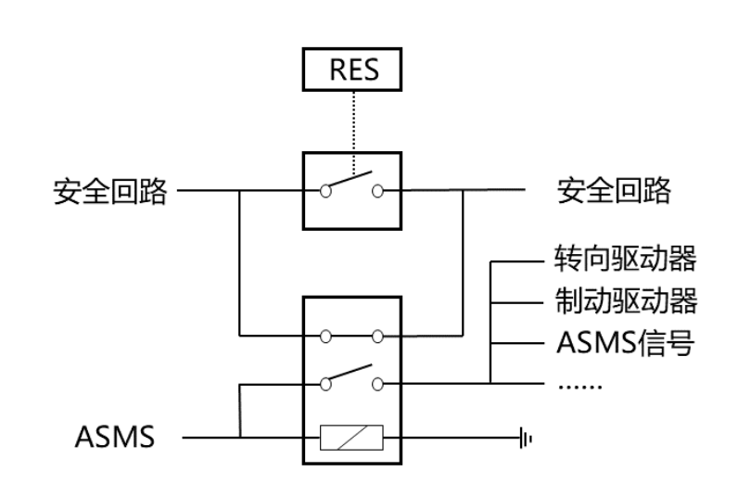

台架初步设计：
安全回路部分：使用对应开关直接在台架走线，留出器件的接口即可
第一部分：
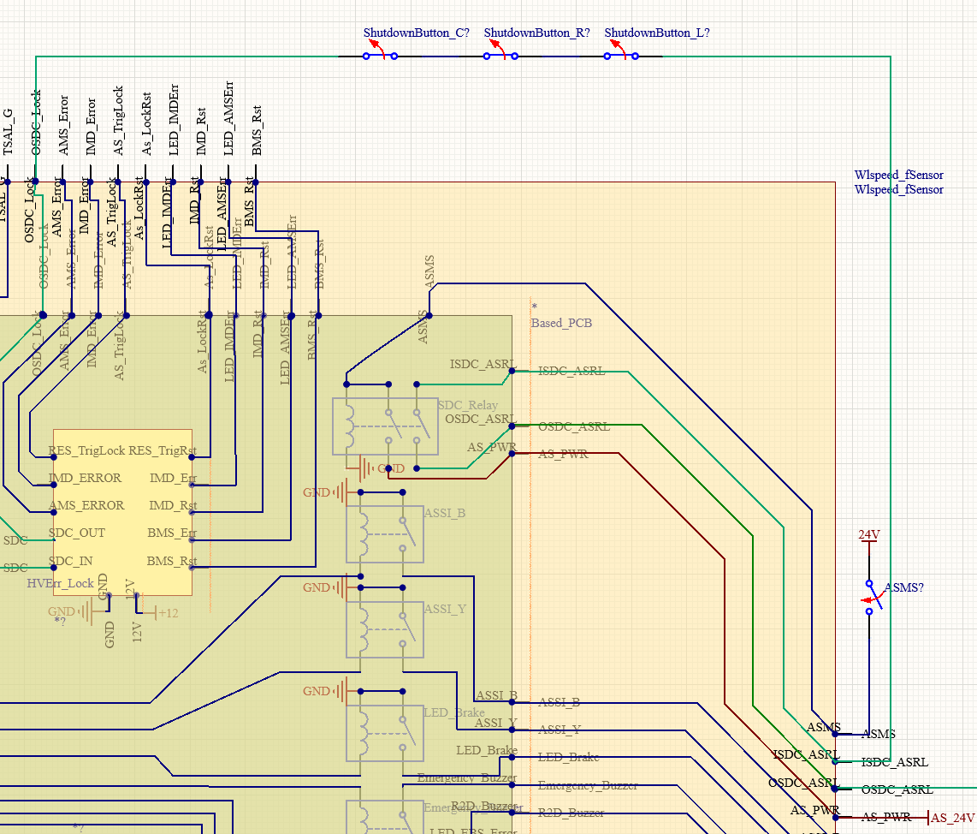
第二部分：
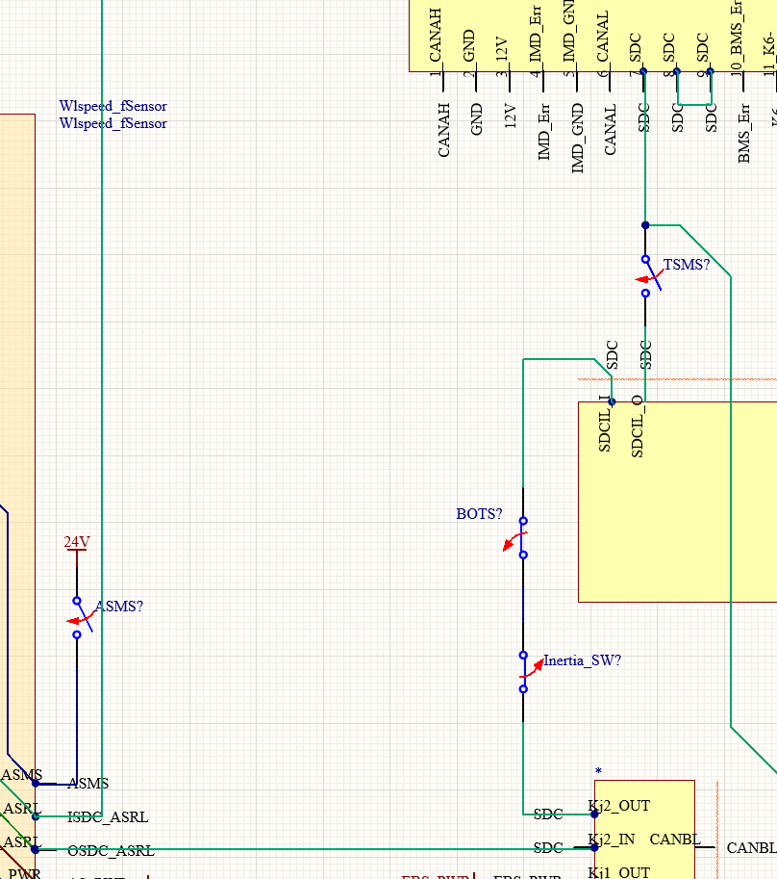
此处给EBS（PCB）

高压部分：提供TSAL、错误锁存版与BSPD的高压相关部分信号与BMS反馈信号，可使用MCU结合继电器实现

AMI（无人任务选择器）：直接使用触摸屏开发接入/按钮+MCU CAN转发+指示灯

继电器控制的用电器：使用LED模拟即可

RES，底盘电机：使用实物即可

电机：MCU模拟
逻辑：留一个Input接口，RUN按钮输入，输入触发中断，开始响应CANA

传感器方面：踏板传感器使用实物，油压EPS反馈？气压放于EBS部分
EBS：使用MCU即可
逻辑：对24V输入给LED灯，降压后同时输入至MCU，DAC反馈EBS_Working信号，使用一个开关模拟手动阀，按照EBS工作逻辑给出气压传感器的信号即可

